Chapter-14

**Fragments**

Fragments let us group a list of children elements without adding extra nodes to the DOM

import React from "react";

function FragmentDemo() {

  return (

    <div>

      <h1>Fragment Demo</h1>

      <p>This describe the fragment demo element </p>

    </div>

  );

}

export default FragmentDemo;

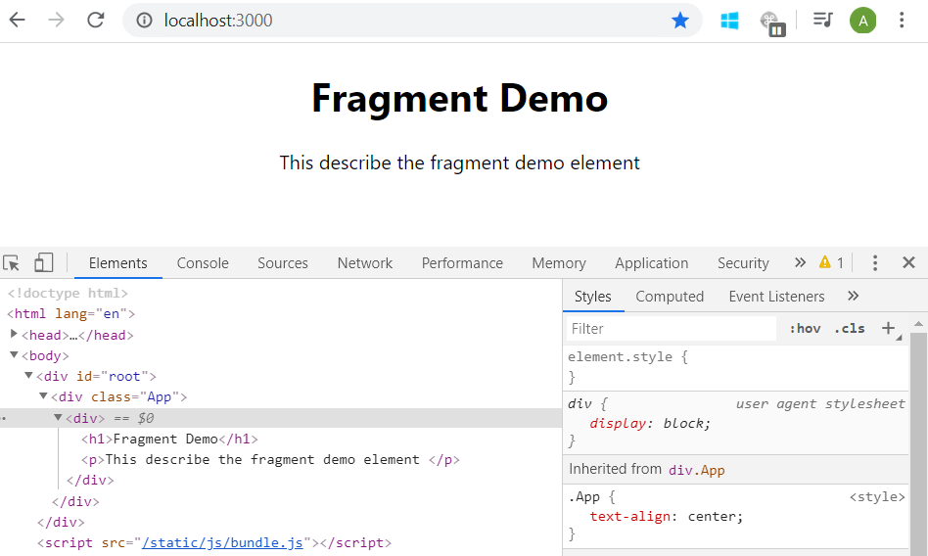

import React from "react";

function FragmentDemo() {

  return (

    <React.Fragment>

      <h1>Fragment Demo</h1>

      <p>This describe the fragment demo element </p>

    </React.Fragment>

  );

}

export default FragmentDemo;

or

import React from "react";

function FragmentDemo() {

  return (

    <>

      <h1>Fragment Demo</h1>

      <p>This describe the fragment demo element </p>

    </>

  );

}

export default FragmentDemo;

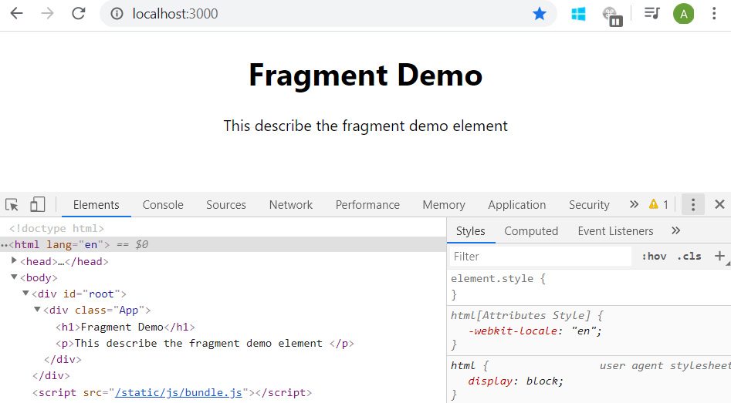

eg.2

import React from "react";

import Columns from "./Ch14Column";

function Table() {

  return (

    <table>

      <tbody>

        <tr>

          <Columns />

        </tr>

      </tbody>

    </table>

  );

}

export default Table;

import React from "react";

function Columns() {

  return (

    <React.Fragment>

      <td>Name</td>

      <td>Abhi</td>

    </React.Fragment>

  );

}

export default Columns;

import React from "react";

function FragmanetKey() {

  const items = [

    { id: 1, name: "abhi" },

    { id: 2, name: "minnu" },

    { id: 3, name: "rohit" }

  ];

  return (

    <React.Fragment>

      {items.map(item => (

        <React.Fragment key={items.id}>

          <h1>{item.name}</h1>

          <p>details for name</p>

        </React.Fragment>

      ))}

      <div>hi there</div>

    </React.Fragment>

  );

}

export default FragmanetKey;

